
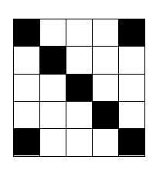
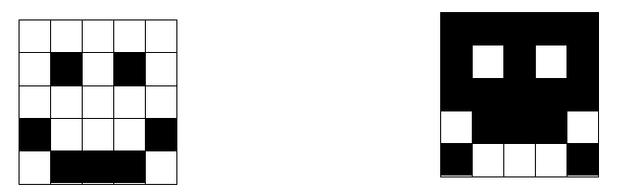
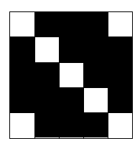

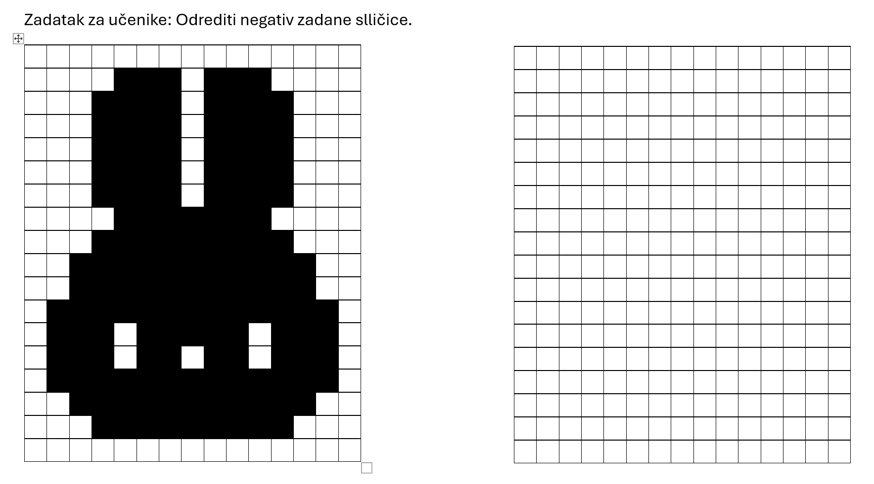

Zadatak za učenike: Odrediti negativ zadane slličice.

Dovdje je za djecu matrijal prije korištenja micro:bitova

___________________________________

Tekst za projekt.
Objašnjenje poziv negatib bez fotografija
- dio: PAR – NEPAR: učenici umjesto klasični par-nepar odabiru tko će prvi raditi potez u meMOzgalici, imaju dva micro:bita, svaki daje jedan slučajan broj od 0 do 9 … nakon zbrajanja pobjednik je onaj koji je… ovisno… -- dobo ---… nema namještanja, sve je transparentno, pritiskom na tipkalo A prikaže se broj, pritiskom na tipkalo B obriše se

- dio: meMOzgalica – učenici umjesto papirnatih karata koriste micro:bitove… traže se parovi sa suprotno upaljenim lampicama kao pozitiv-negativ, na taj način igra memorije se diže na viši teži nivo

